|  |  |  |  |  |  |
| --- | --- | --- | --- | --- | --- |
|  | | **작성자** | **2017180012 박주용**  **2017180029 이예준**  **2017182030 이수민** | **팀명** | FruitsPangPang |
| **주차** |  | **기간** | **2022.01.08~2022.01.16** | **지도교수** | **정 내 훈**(서명) |
| **이번주 한일** | * **박주용 과일 텍스처링, 건물 및 구조물 모델링&텍스처링, 맵 제작** * **이예준**   **과일 모델링, 캐릭터 모델링**   * **이수민** | | | | |

**<상세 수행내용>**

* + **박주용**  
    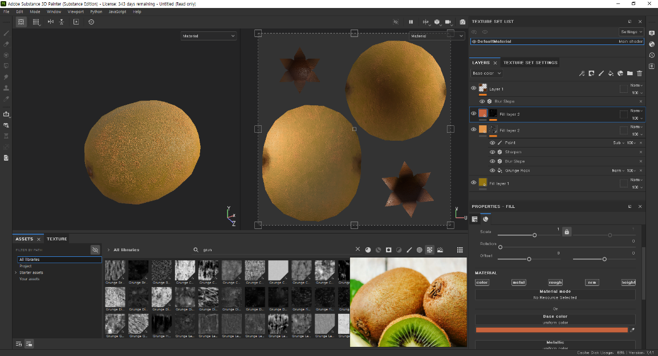

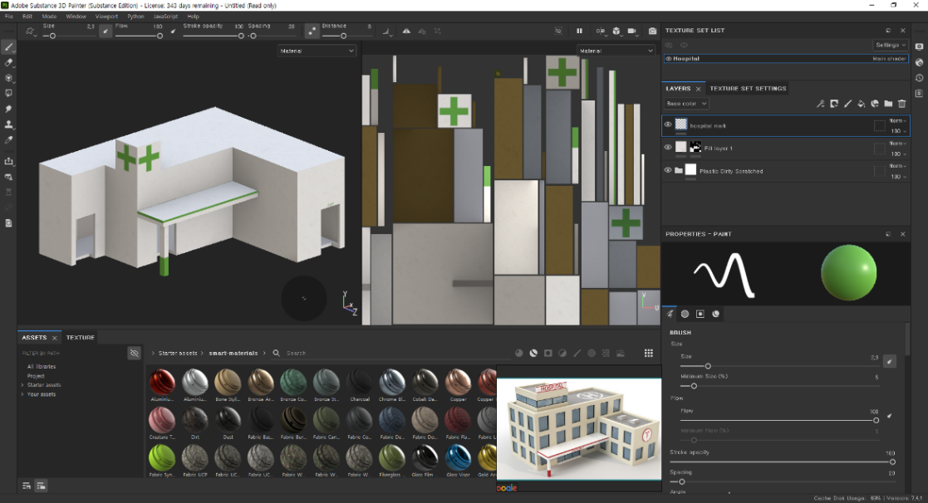  
과일((사과, 수박, 키위, 파인애플) 텍스처 제작 by Substance Painter, 건물 및 구조물 디자인, 기획 내용에 따른 맵 제작 등

* + **이예준**

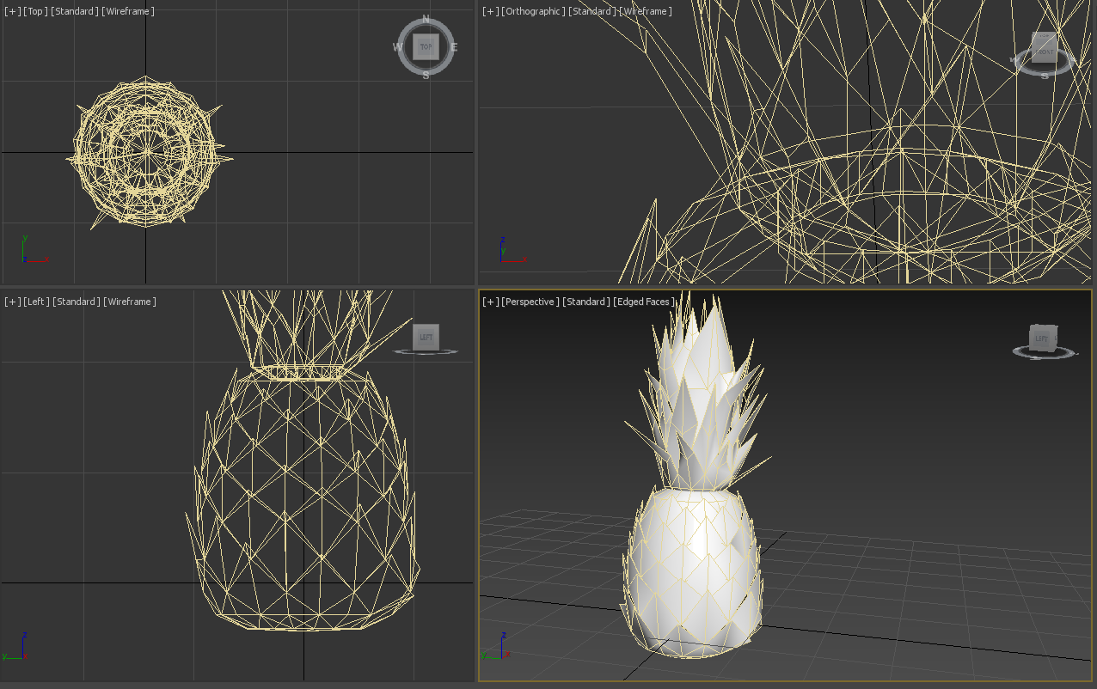

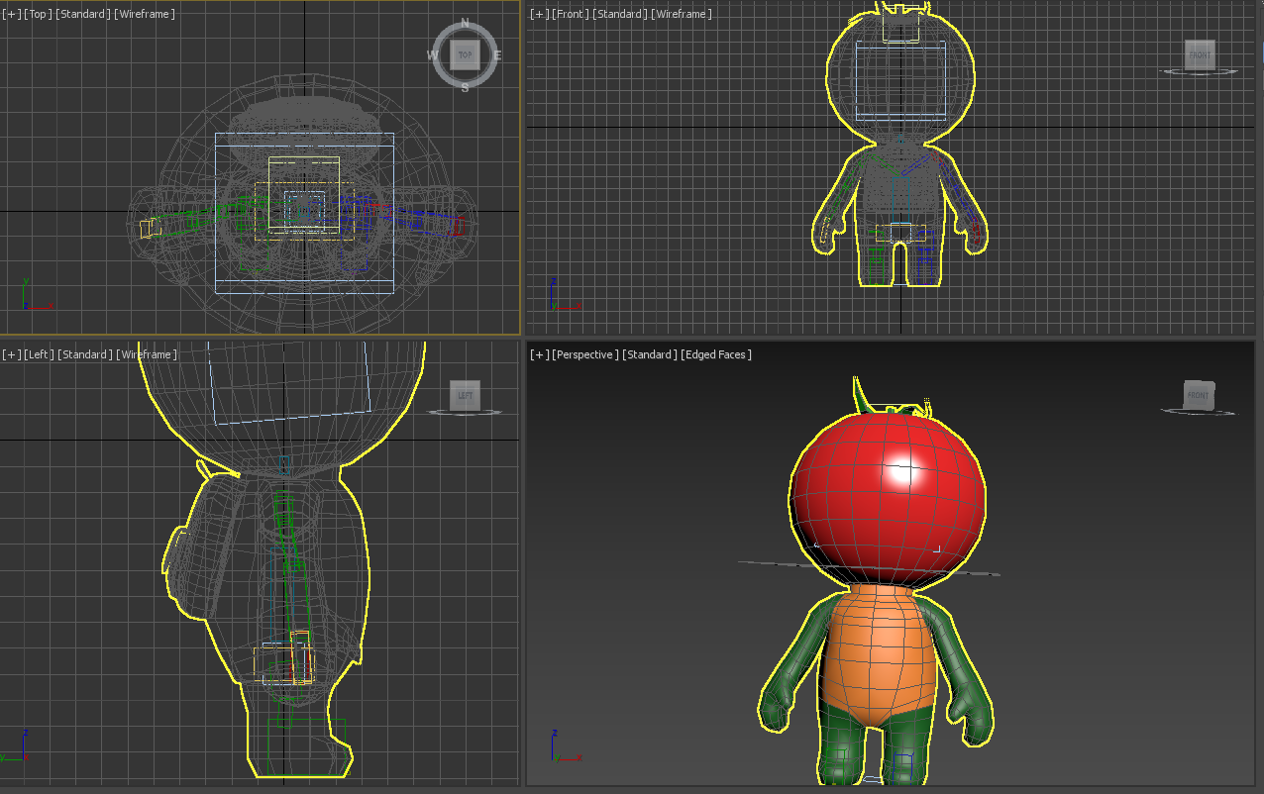

과일(사과, 수박, 키위, 파인애플) 모델링, 캐릭터 모델링

* + **이수민**

|  |  |  |  |
| --- | --- | --- | --- |
| **문제점 정리** |  | **해결 방안** |  |
| **다음 주차** |  | **다음 기간** | **2022.01.17~2022.01.23** |
| **다음주 할 일** | 박주용: 바닥 머티리얼 제작, 캐릭터 애니메이션 키 프레임 수정, 기타 오브젝트 제작  이예준: 캐릭터 리깅 및 샘플 애니메이션 제작  이수민: 인벤토리 제작, 과일 생성, 파밍 구현 및 서버 동기화, UI | | |
| **지도교수**  **Comment** |  | | |